Arbeitsblatt

SchülerIn:

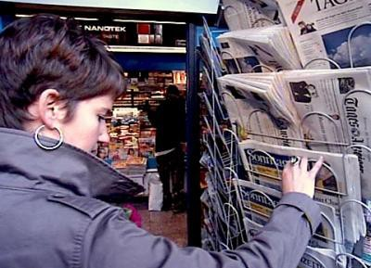Staatskunde, Medienkunde für Sek I, Sek II

Informieren
Politik und Gesellschaft (12)

14:45 Minuten
Zweikanal-Ton

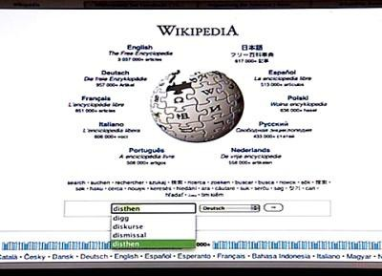Schau dir den Film an und notiere die wichtigsten Stichwörter. Beantworte anschliessend die Fragen im Detail.

1. In welchen Medien (Zeitungen, Radio, Fernsehen, Internet) in- formierst du dich?

2. Welche Themen interessieren dich am meisten?

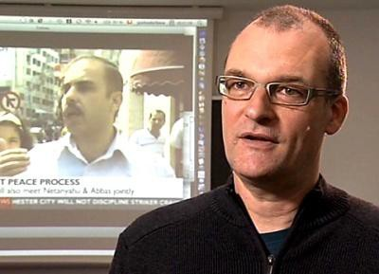3. Wie sieht die Radiojournalistin Fabienne Frei ihren
Informationsauftrag?

4. Welchen Grundsätzen soll sich ein Medienschaffender verpflichtet fühlen?

5. Wo liegen für dich die Grenzen der Pressefreiheit?

6. Wo liegt für Jan Hodel die gesellschaftliche Bedeutung der
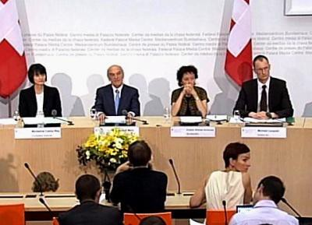Information?

7. Von wem, wann und wo ist der Buchdruck mit beweglichen Metall- Lettern erfunden worden?

8. Was versteht man unter der freien Enzyklopädie Wikipedia?

9. Wo liegen die Gefahren von Wikipedia?

10. Es wird viel vom Zeitungssterben gesprochen und geschrieben.
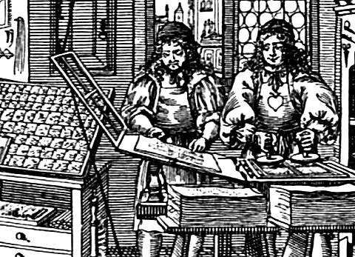
11. Kennst du Gründe dafür?

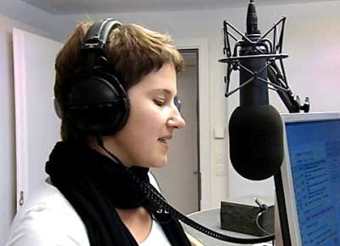

Lösungen im Internet unter www.sendungen.sf.tv/myschoolpolitik

www.myschool.sf.tv 1/1

